Прайс лист на комбинированные торговые автоматы.
Цены на автоматы указаны с учетом встроенной платежной системы.

При покупке комбинированного автомата у нас, доставка в ваш город бесплатно!

 | Базовая цена | Оптовая цена, от 3 штук
ТермоБокс для Rosso | 45 000 р. | 43 000 р.
ТермоБокс для FoodBox | 55 000 р. | 53 000 р.
Уличный кофейный автомат | 195 000 р. | 189 000 р.
Уличный снековый автомат | 214 000 р. | 207 000 р.

Прямые поставки торговых автоматов от производителя по всей России.

ТермоБокс для кофейного автомата Rosso

Специальная конструкция позволит вам значительно расширить возможности установки автоматов для продажи горячих напитков ROSSO. Благодаря ROSSO THERMOBOX вы сможете размещать кофе-автоматы прямо на улице.  По статистике в странах с мягким климатом до 60-80% парка торговых автоматов расположена именно на улице. Российские морозы до недавнего времени ограничивали возможности операторов. Дождь, снег и мороз не позволяли устанавливать торговые автоматы на улице, под открытым небом.  Специальный термобокс для автоматов ROSSO позволяет устанавливать этот зерновой кофе-автомат на остановках автобусов, открытых рынках, городских площадях, платформах электричек, да и просто. на оживленных улицах.  Особенности уличного корпуса  — прочный металлический корпус с надежными замками  — специальный термоэлемент, защищающий автомат от морозов до -30 градусов  — герметичная конструкция, защищающая автомат от осадков  — яркий, привлекающий внимание лайтбокс  — возможность регулировать температуру внутри термобокса от +1 до +40 градусов | 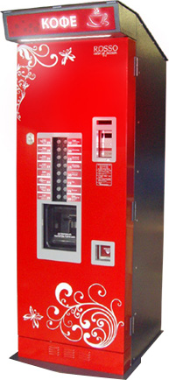

Габаритные размеры автомата
Высота: 2118 мм.
Ширина: 730 мм.
Глубина: 850 мм.
Вес: 200 кг. (с автоматом 340 кг.).
Среднее энергопотребление: 1,6 кВт (только бокс, без учета энергопотребления автомата).

ТермоБокс для снекового автомата FoodBox
В тех странах, где погодные условия позволяют устанавливать торговые автоматы на улице, доля уличного вендинга достигает 70-80%. И действительно: ни один торговый или бизнес-центр, ни один крупный офис не может обеспечить такой проходимости, как оживленная улица.  Именно по-этому мы и предлагаем вам специальную уличную конструкцию для автомата FoodBox.  Конструкция обеспечивает  — бесперебойную работу автомата круглый год, при температуре от -30 до +40 градусов  — регулируемую температуру внутри термобокса  — надежную защиту автомата от нежелательного проникновения (прочный стальной корпус, надежные замки, усиленная витрина)  Лоток выдачи автомата оснащен магнитной защелкой, что защищает автомат от нежелательного проникновения и от возможного вандализма, связанного с помещением посторонних предметов в лоток выдачи. Лоток открывается только после оплаты покупки.  Термобокс также может быть оснащен источником бесперебойного питания, который обеспечит несколько "экстренных" часов работы автомата при отключении электричества. | 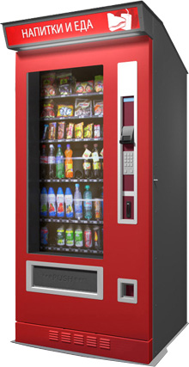

FoodBox Street - идеальное решение для прибыльного и перспективного вендинга на улицах города.

Габаритные размеры автомата

Ширина: 1103 мм.
Глубина: 950 мм.
Высота: 2118 мм.
Вес: до 180 кг. (с автоматом 500 кг.)
Среднее энергопотребление: 0,6 (только бок, без учета энергопотребления автомата).

